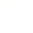
2022年上学期高二入学考试
化学试题
注意事项：
1．答题前，先将自己的姓名、准考证号填写在试题卷和答题卡上，并将准考证号条形码粘贴在答题卡上的指定位置。
2．选择题的作答：每小题选出答案后，用2B铅笔把答题卡上对应题目的答案标号涂黑，写在试题卷、草稿纸和答题卡上的非答题区域均无效。
3．非选择题的作答：用签字笔直接答在答题卡上对应的答题区域内。写在试题卷、草稿纸和答题卡上的非答题区域均无效。
第Ⅰ卷（选择题）
一、选择题(本题共10小题，每小题2分，共20分。每小题只有一个选项符合题目要求)
1．已知某基态原子的电子排布式为1s²2s²2p⁶3s²3p⁶3d⁸4s²，该元素在周期表中的位置和区分别是( )
A．第四周期第ⅡB族；s区 B．第四周期第ⅧB族；d区
C．第四周期第Ⅷ族；d区 D．第四周期第Ⅷ族；ds区
2．周期表中有如图所示的元素，下列叙述正确的是( )
INCLUDEPICTURE "D:\\2021\\同步\\化学\\人教选择性必修2（通用）\\H53.TIF" \* MERGEFORMATINET 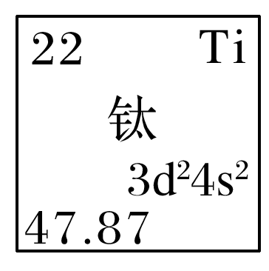
A．钛元素原子的M层上共有10个电子 B．钛元素是ds区的过渡元素
C．钛元素原子最外层上有4个电子 D．47.87是钛原子的近似相对原子质量
3．下列说法不正确的是( )
A．N₂分子有一个σ键，两个π键 B．同一分子内σ键比π键重叠程度大，形成的共价键强
C．两个原子间形成共价键时，最多有一个σ键 D．气体单质中，一定有σ键，可能有π键
4．无线电频率可以降低盐水中所含元素之间的“结合力”，释放出氢原子，若点火，氢原子就会在该种频率下持续燃烧。上述中“结合力”实质是( )
A．分子间作用力 B．非极性共价键 C．氢键 D．极性共价键
5．下列关于价层电子对互斥模型(VSEPR模型)的叙述不正确的是( )
A．VSEPR模型可用来预测分子的空间结构
B．分子中价层电子对相互排斥决定了分子的空间结构
C．分子中键角越大，价层电子对相互排斥力越小，分子越稳定
D．中心原子上的孤电子对不参与互相排斥
6．m、n、p、q、w五种元素，其核电荷数依次增大。m元素基态原子核外只有三个能级，且各能级电子数相等，p、q元素位于同一族，且两者核电荷数之和为24，w元素原子核外有4个能层，最外层只有1个电子，其余各层均排满电子。下列说法错误的是( )
A．m、n、p元素的第一电离能依次增大
B．n元素基态原子的轨道表示式：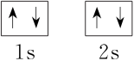 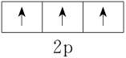
C．w元素原子的价电子排布式为3d¹⁰4s¹
D．w单质分别与p、q单质反应，产物中w的化合价不同
7．若不断地升高温度，实现“雪花→水→水蒸气→氧气和氢气”的变化。在变化的各阶段被破坏的粒子间的主要相互作用依次是( )
A．氢键；范德华力；非极性键 B．氢键；氢键；极性键
C．氢键；极性键；范德华力 D．范德华力；氢键；非极性键
8．下列化合物中，含有3个手性碳原子的是( )
A. INCLUDEPICTURE "D:\\2021\\同步\\化学\\人教选择性必修2（通用）\\H166.TIF" \* MERGEFORMATINET 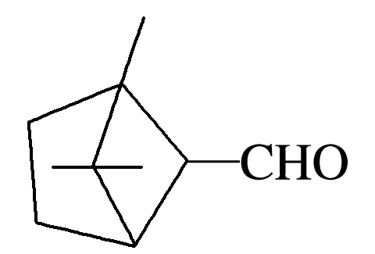B. INCLUDEPICTURE "D:\\2021\\同步\\化学\\人教选择性必修2（通用）\\H167.TIF" \* MERGEFORMATINET 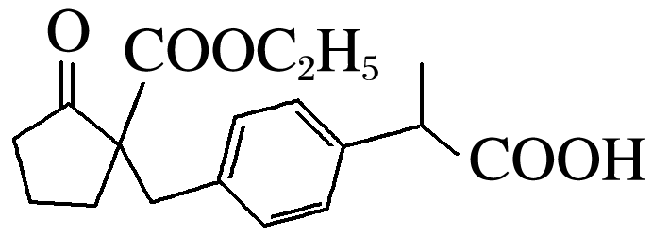 C.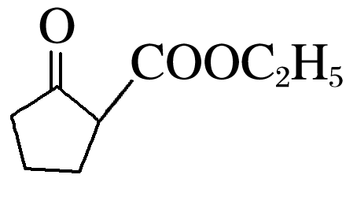 D.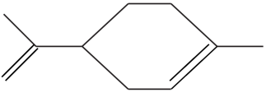
9．对下列图示实验的描述正确的是( )
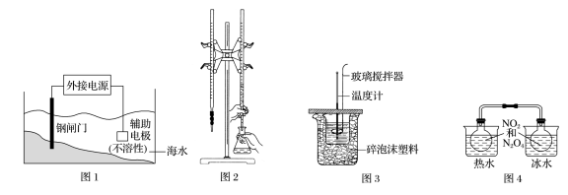 INCLUDEPICTURE "F:\\米昕\\2021\\同步\\化学 人教版 选择性必修1\\165.TIF" \* MERGEFORMATINET
A．图1所示的实验：钢闸门连在外接电源的负极上，可以对其进行保护
B．图2所示的实验：用NaOH溶液滴定盐酸
C．图3所示的实验：用浓硫酸和NaOH溶液反应测定中和反应的反应热
D．图4所示的实验：根据两烧瓶中气体颜色的变化(热水中变深、冰水中变浅)判断2NO₂(g)N₂O₄(g)正反应是吸热反应
10.氮及其化合物的转化过程如图所示，其中图2为反应①过程中能量变化的曲线图。
INCLUDEPICTURE "F:\\米昕\\2021\\同步\\化学 人教版 选择性必修1\\146.TIF" \* MERGEFORMATINET INCLUDEPICTURE "F:\\米昕\\2021\\同步\\化学 人教版 选择性必修1\\word\\146.TIF" \* MERGEFORMATINET INCLUDEPICTURE "F:\\米昕\\2021\\同步\\化学 人教版 选择性必修1\\word\\146.TIF" \* MERGEFORMATINET INCLUDEPICTURE "F:\\米昕\\2021\\同步\\化学 人教版 选择性必修1\\word\\146.TIF" \* MERGEFORMATINET INCLUDEPICTURE "\\\\米昕\\e\\米昕\\2021\\同步\\化学 人教版 选择性必修1\\全书完整的Word版文档\\146.TIF" \* MERGEFORMATINET INCLUDEPICTURE "F:\\米昕\\2021\\同步\\化学 人教版 选择性必修1（鲁琼冀湘）\\全书完整的Word版文档\\146.TIF" \* MERGEFORMATINET 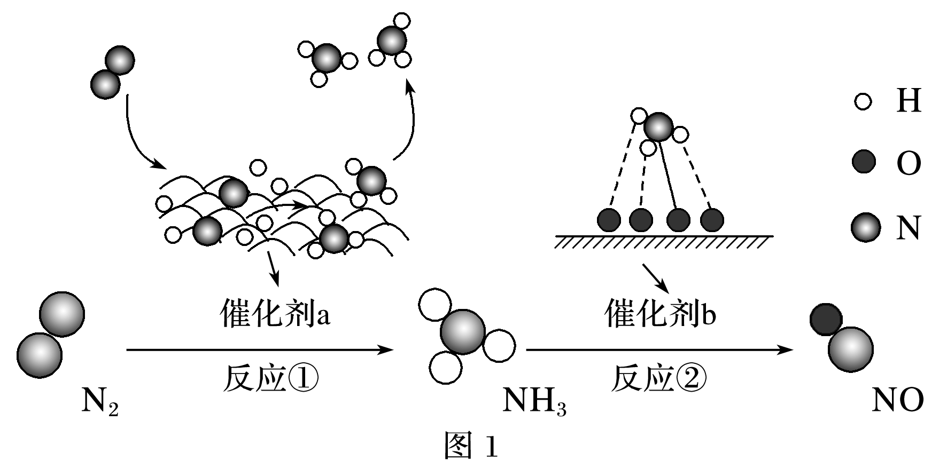
INCLUDEPICTURE "F:\\米昕\\2021\\同步\\化学 人教版 选择性必修1\\147.TIF" \* MERGEFORMATINET INCLUDEPICTURE "F:\\米昕\\2021\\同步\\化学 人教版 选择性必修1\\word\\147.TIF" \* MERGEFORMATINET INCLUDEPICTURE "F:\\米昕\\2021\\同步\\化学 人教版 选择性必修1\\word\\147.TIF" \* MERGEFORMATINET INCLUDEPICTURE "F:\\米昕\\2021\\同步\\化学 人教版 选择性必修1\\word\\147.TIF" \* MERGEFORMATINET INCLUDEPICTURE "\\\\米昕\\e\\米昕\\2021\\同步\\化学 人教版 选择性必修1\\全书完整的Word版文档\\147.TIF" \* MERGEFORMATINET INCLUDEPICTURE "F:\\米昕\\2021\\同步\\化学 人教版 选择性必修1（鲁琼冀湘）\\全书完整的Word版文档\\147.TIF" \* MERGEFORMATINET 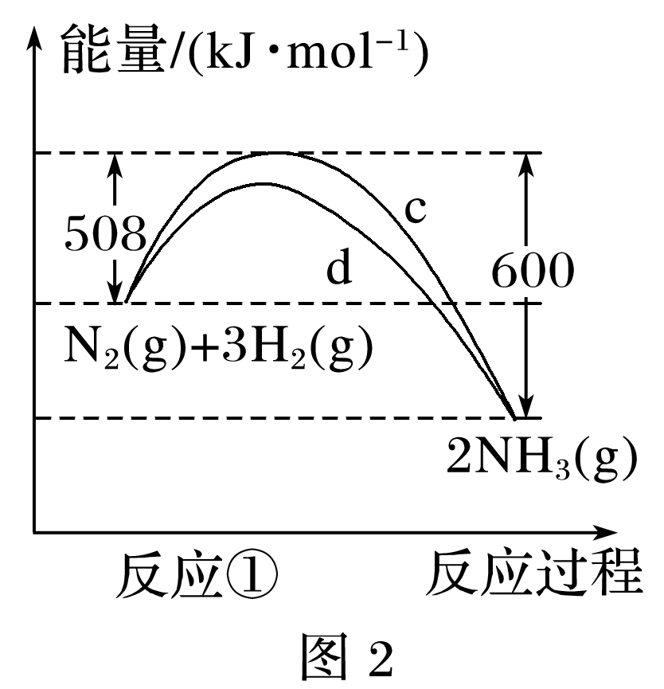
下列分析合理的是( )
A．图2中c曲线是加入催化剂a时的能量变化曲线
B．反应①的热化学方程式为N₂(g)＋3H₂(g)2NH₃(g) ΔH＝－92 kJ·mol^{－1}
C．在反应②中，若有1.25 mol电子发生转移，则参加反应的NH₃的体积为5.6 L
D．催化剂a、b能提高反应①、②的化学反应速率和平衡转化率
二、选择题(本题共4小题，每小题4分，共16分。每小题有一个或两个选项符合题目要求，全部选对得4分，选对但不全得2分，有选错的得0分)
11．下图是利用原电池原理提取碘的两个实验装置，下列说法中正确的是( )
INCLUDEPICTURE "F:\\米昕\\2021\\同步\\化学 人教版 选择性必修1\\153.TIF" \* MERGEFORMATINET INCLUDEPICTURE "F:\\米昕\\2021\\同步\\化学 人教版 选择性必修1\\word\\153.TIF" \* MERGEFORMATINET INCLUDEPICTURE "F:\\米昕\\2021\\同步\\化学 人教版 选择性必修1\\word\\153.TIF" \* MERGEFORMATINET INCLUDEPICTURE "F:\\米昕\\2021\\同步\\化学 人教版 选择性必修1\\word\\153.TIF" \* MERGEFORMATINET INCLUDEPICTURE "\\\\米昕\\e\\米昕\\2021\\同步\\化学 人教版 选择性必修1\\全书完整的Word版文档\\153.TIF" \* MERGEFORMATINET INCLUDEPICTURE "F:\\米昕\\2021\\同步\\化学 人教版 选择性必修1（鲁琼冀湘）\\全书完整的Word版文档\\153.TIF" \* MERGEFORMATINET 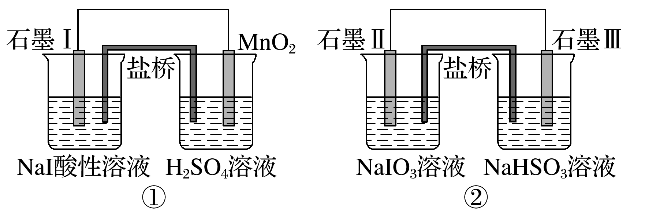
A．两个装置中，石墨Ⅰ和石墨Ⅱ均作负极
B．碘元素在装置①中被氧化，在装置②中被还原
C．装置①中MnO₂的电极反应式为MnO₂＋2H₂O＋2e－===Mn^{2＋}＋4OH－
D．装置①、②中反应分别生成等量的I₂时，导线上通过的电子数之比为1∶5
12．常温下，将HCl气体通入1 L 浓度均为0.1 mol·L^{－1}的NaA和NaB的混合溶液中，混合溶液的pH与离子浓度变化的关系如图所示(忽略溶液体积的变化)。下列叙述不正确的是( )
INCLUDEPICTURE "F:\\米昕\\2021\\同步\\化学 人教版 选择性必修1\\154.TIF" \* MERGEFORMATINET INCLUDEPICTURE "F:\\米昕\\2021\\同步\\化学 人教版 选择性必修1\\word\\154.TIF" \* MERGEFORMATINET INCLUDEPICTURE "F:\\米昕\\2021\\同步\\化学 人教版 选择性必修1\\word\\154.TIF" \* MERGEFORMATINET INCLUDEPICTURE "F:\\米昕\\2021\\同步\\化学 人教版 选择性必修1\\word\\154.TIF" \* MERGEFORMATINET INCLUDEPICTURE "\\\\米昕\\e\\米昕\\2021\\同步\\化学 人教版 选择性必修1\\全书完整的Word版文档\\154.TIF" \* MERGEFORMATINET INCLUDEPICTURE "F:\\米昕\\2021\\同步\\化学 人教版 选择性必修1（鲁琼冀湘）\\全书完整的Word版文档\\154.TIF" \* MERGEFORMATINET 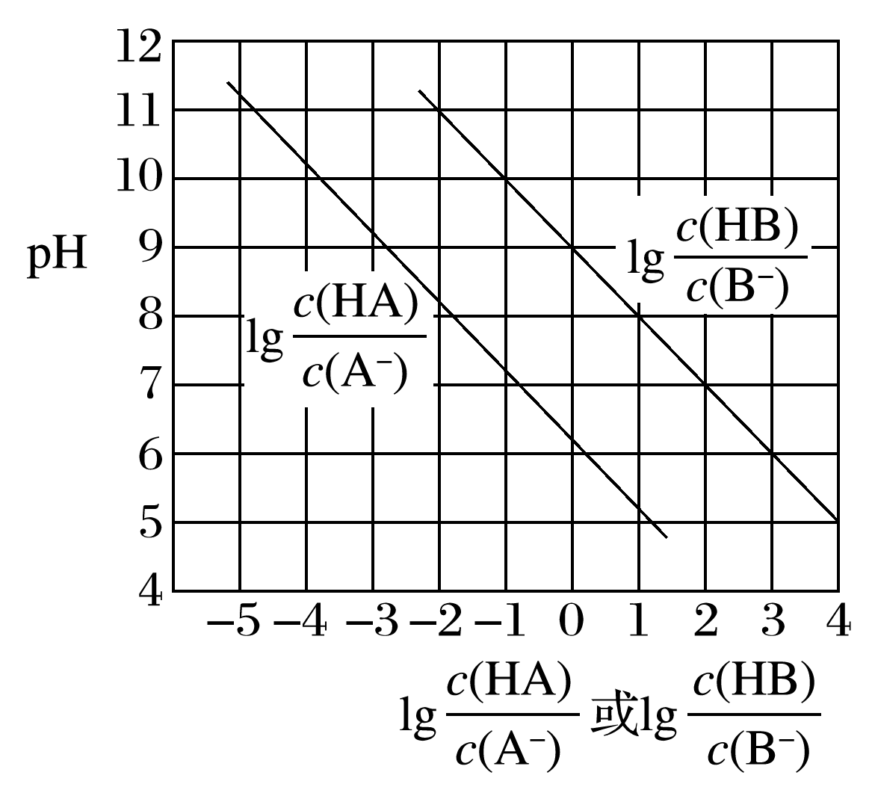
A．K_{a}(HB)的数量级为10^{－9} B．酸性的强弱顺序为HCl>HA>HB
C．当通入0.1 mol HCl气体时c(B－)>c(A－) D．当混合溶液呈中性时：c(Na＋)＝c(Cl－)＋c(A－)＋c(B－)
13.在容积一定的密闭容器中，置入一定量的NO(g)和足量C(s)，发生反应C(s)＋2NO(g)CO₂(g)＋N₂(g)，平衡状态时NO(g)的物质的量浓度c(NO)与温度T的关系如图所示。则下列说法中正确的是( )
INCLUDEPICTURE "F:\\米昕\\2021\\同步\\化学 人教版 选择性必修1\\152.TIF" \* MERGEFORMATINET INCLUDEPICTURE "F:\\米昕\\2021\\同步\\化学 人教版 选择性必修1\\word\\152.TIF" \* MERGEFORMATINET INCLUDEPICTURE "F:\\米昕\\2021\\同步\\化学 人教版 选择性必修1\\word\\152.TIF" \* MERGEFORMATINET INCLUDEPICTURE "F:\\米昕\\2021\\同步\\化学 人教版 选择性必修1\\word\\152.TIF" \* MERGEFORMATINET INCLUDEPICTURE "\\\\米昕\\e\\米昕\\2021\\同步\\化学 人教版 选择性必修1\\全书完整的Word版文档\\152.TIF" \* MERGEFORMATINET INCLUDEPICTURE "F:\\米昕\\2021\\同步\\化学 人教版 选择性必修1（鲁琼冀湘）\\全书完整的Word版文档\\152.TIF" \* MERGEFORMATINET 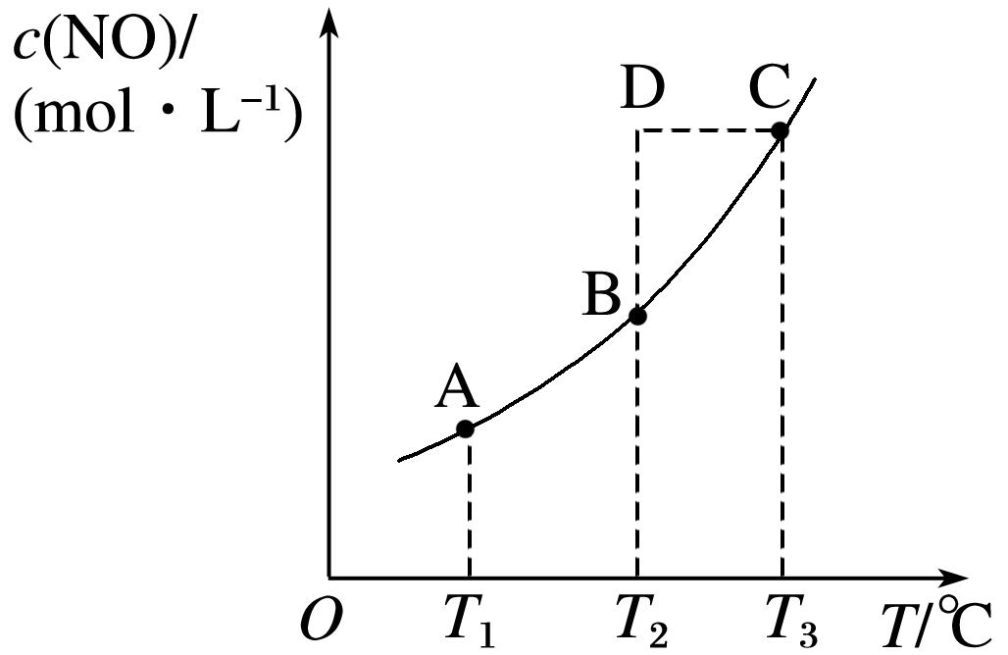
A．该反应的ΔH<0
B．若该反应在T₁、T₂时的平衡常数分别为K₁、K₂，则K₁<K₂
C．在T₂时，若反应体系处于状态D，则此时一定有v_{正}<v_{逆}
D．在T₃时，若混合气体的密度不再变化，则可以判断反应达到平衡状态
14．已知K_{sp}(CaCO₃)＝2.8×10^{－9}及表中有关信息：
弱酸 | CH₃COOH | H₂CO₃
电离平衡常数(常温) | K_{a}＝1.8×10^{－5} | K_{a1}＝4.3×10^{－7}  K_{a2}＝5.6×10^{－11}

下列判断正确的是( )
A．向Na₂CO₃溶液中滴入酚酞，溶液变红，主要原因是CO＋2H₂OH₂CO₃＋2OH－
B．常温时，CH₃COOH与CH₃COONa混合溶液的pH＝6，则＝
C．NaHCO₃溶液中：c(OH－)－c(H＋)＝c(H₂CO₃)－c(CO)
D．2×10^{－4} mol·L^{－1}的Na₂CO₃溶液与CaCl₂溶液等体积混合出现沉淀，则CaCl₂溶液的浓度一定是5.6×10^{－5} mol·L^{－1}

第Ⅱ卷（非选择题）
二、非选择题：本题有4小题，每空2分，共64分。
15．(14分)(1)COCl₂分子中所有原子均满足8电子稳定结构，COCl₂分子中σ键和π键的个数比为________，中心原子的杂化方式为________。
(2)AlH中，Al原子的轨道杂化方式为________；列举与AlH空间结构相同的一种离子和一种分子：______、________(填化学式)。
(3)用价层电子对互斥模型推断SnBr₂分子中，Sn原子的轨道杂化方式为________，SnBr₂分子中Br—Sn—Br的键角________120°(填“＞”“＜”或“＝”)。
16．(16分)（1）CO可用于合成甲醇，一定温度下，向体积为2L的密闭容器中加入CO和H₂，发生反应CO（g）+2H₂（g）CH₃OH（g），达平衡后测得各组分浓度如下：
物质 | CO | H₂ | CH₃OH
浓度(mol•L⁻¹) | 0.9 | 1.0 | 0.6
①列式并计算平衡常数K= 。
②若降低温度，K值增大，则反应的△H 0(填“＞”或“＜”)。
③若保持体积不变，再充入0.6molCO和0.4molCH₃OH，此时v_{正} v_{逆}(填“＞”、“＜”或“=”)，
(2)二氧化碳催化加氢合成乙烯是综合利用CO₂的热点研究领域，CO₂催化加氢生成乙烯和水的化学方程式为2CO₂(g)＋6H₂(g)C₂H₄(g)＋4H₂O(g)，回答下列问题：
理论计算表明，原料初始组成n(CO₂)∶n(H₂)＝1∶3，在体系压强为0.1 MPa，反应达到平衡时，四种组分的物质的量分数x随温度T的变化如图所示。
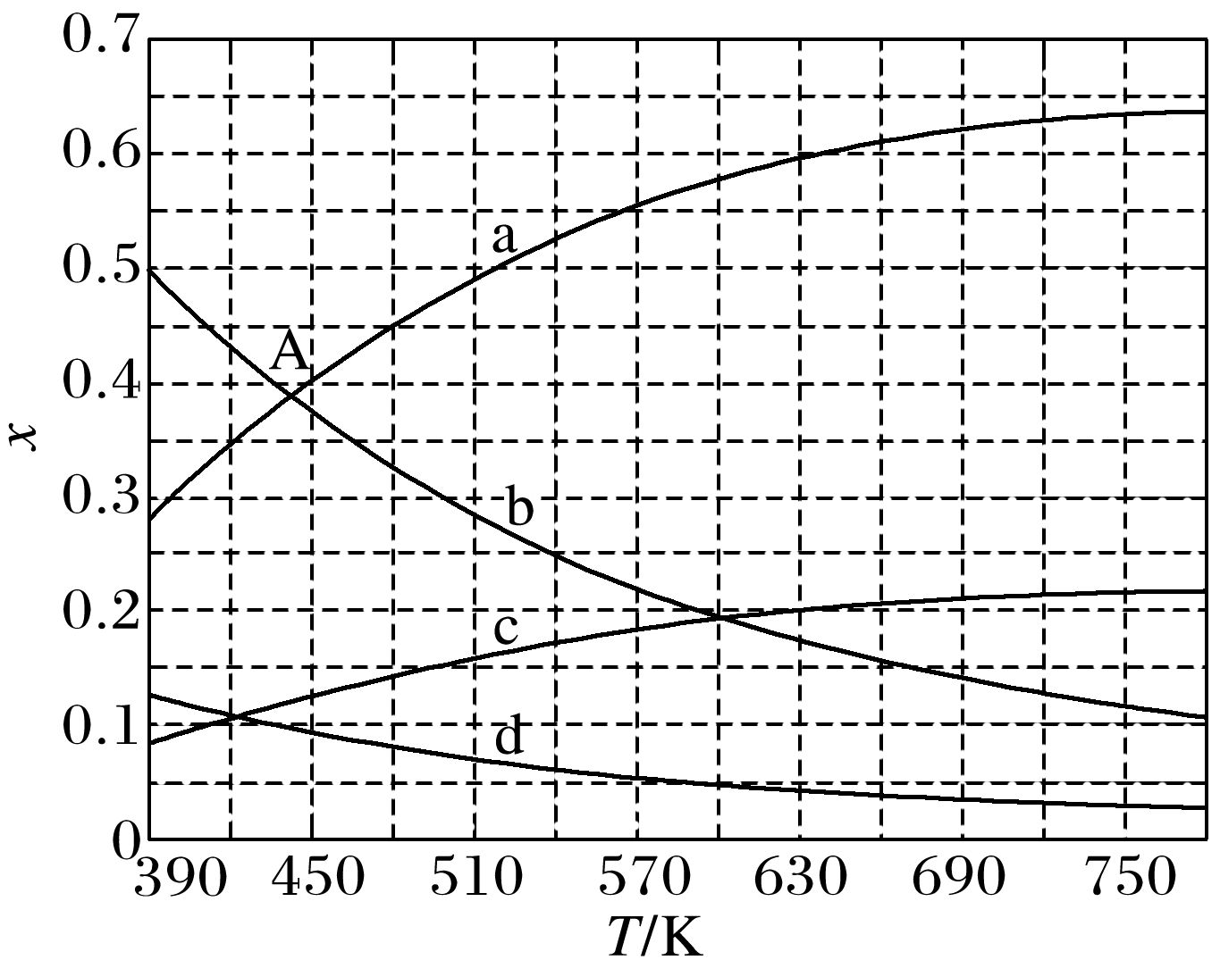
①图中，表示C₂H₄、CO₂变化的曲线分别是__________、________。CO₂催化加氢合成C₂H₄反应的ΔH________0(填“大于”或“小于”)。
②根据图中点A(440 K,0.39)，计算该温度时反应的平衡常数K_{p}＝________(MPa)^{－3}(列出计算式。以分压表示，分压＝总压×物质的量分数)。
③二氧化碳催化加氢合成乙烯反应往往伴随副反应，生成C₃H₆、C₃H₈、C₄H₈等低碳烃。一定温度和压强条件下，为了提高反应速率和乙烯选择性，应当___________________。
17．(16分)(1)已知：①Fe(s)＋O₂(g)===FeO(s) ΔH₁＝－272.0 kJ·mol^{－1}；
②2Al(s)＋O₂(g)===Al₂O₃(s) ΔH₂＝－1 675.7 kJ·mol^{－1}。
Al和FeO发生铝热反应的热化学方程式是_______________________________________。
(2)N₂O和CO是常见的环境污染气体。
对于反应N₂O(g)＋CO(g)CO₂(g)＋N₂(g)来说，“Fe＋”可作为此反应的催化剂。其总反应分两步进行：
第一步为Fe＋＋N₂OFeO＋＋N₂；则第二步为_____________________(写方程式)。
已知第二步反应几乎不影响总反应达到平衡所用的时间，由此推知，第一步反应的活化能________(填“大于”“小于”或“等于”)第二步反应的活化能。
(3)纳米级Cu₂O由于具有优良的催化性能而受到关注，采用肼(N₂H₄)燃料电池为电源，用离子交换膜控制电解液中的c(OH－)制备纳米Cu₂O，其装置如图甲、乙。
INCLUDEPICTURE "F:\\米昕\\2021\\同步\\化学 人教版 选择性必修1\\162.TIF" \* MERGEFORMATINET INCLUDEPICTURE "F:\\米昕\\2021\\同步\\化学 人教版 选择性必修1\\word\\162.TIF" \* MERGEFORMATINET INCLUDEPICTURE "F:\\米昕\\2021\\同步\\化学 人教版 选择性必修1\\word\\162.TIF" \* MERGEFORMATINET INCLUDEPICTURE "F:\\米昕\\2021\\同步\\化学 人教版 选择性必修1\\word\\162.TIF" \* MERGEFORMATINET INCLUDEPICTURE "\\\\米昕\\e\\米昕\\2021\\同步\\化学 人教版 选择性必修1\\全书完整的Word版文档\\162.TIF" \* MERGEFORMATINET INCLUDEPICTURE "F:\\米昕\\2021\\同步\\化学 人教版 选择性必修1（鲁琼冀湘）\\全书完整的Word版文档\\162.TIF" \* MERGEFORMATINET 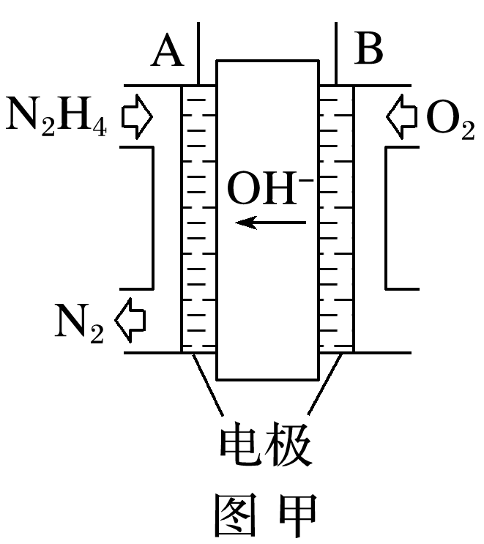 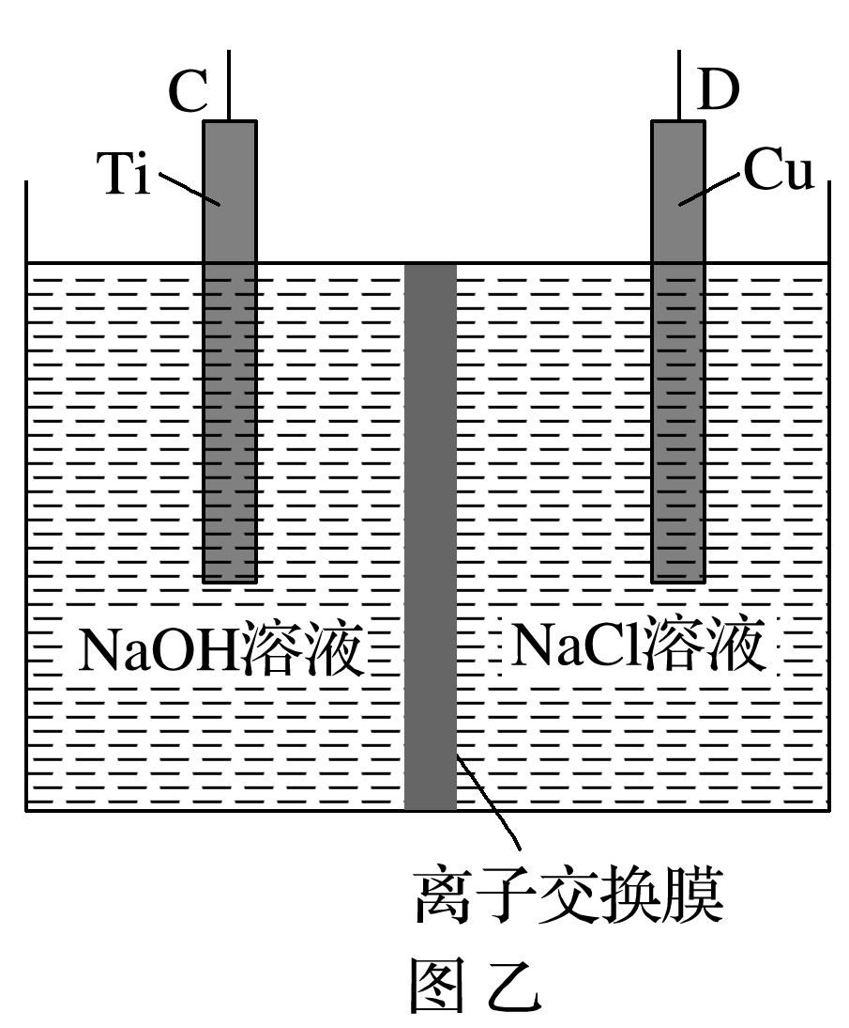
①上述装置中D电极应连接肼燃料电池的________极(填“A”或“B”)，该电解池中离子交换膜为________(填“阴”或“阳”)离子交换膜。
②该电解池的阳极反应式为_______________，肼燃料电池中A极发生的电极反应为_______________。
③当反应生成14.4 g Cu₂O时，至少需要肼________ mol。
18．(18分)已知和碳元素同主族的X元素位于元素周期表中的第一个长周期，短周期元素Y原子的最外层电子数比内层电子总数少3，它们形成化合物的分子式是XY₄。试回答：
(1)X元素的基态原子的电子排布式：_____________，Y元素原子最外层电子的轨道表示式：____________。
(2)若X、Y两元素电负性分别为2.1和2.85，试判断XY₄中X与Y之间的化学键为________(填“共价键”或“离子键”)。
(3)该化合物的空间结构为________形，中心原子的轨道杂化类型为________，分子为________(填“极性分子”或“非极性分子”)。
(4)该化合物在常温下为液体，该液体微粒间的作用力是________。
(5)该化合物的沸点与SiCl₄比较：________(填化学式)的高，原因是_______________。

化学答案
第Ⅰ卷（选择题）
一、选择题(本题共10小题，每小题2分，共20分。每小题只有一个选项符合题目要求)
1．答案 C
解析 某原子的电子排布式为1s²2s²2p⁶3s²3p⁶3d⁸4s²，可知共4个能层，为第四周期元素，价电子排布为3d⁸4s²，为Ni，最后填充d电子，为d区元素，位于第四周期第Ⅷ族。
2．答案 A
解析 钛元素原子的M层为第三层，电子排布为3s²3p⁶3d²，共有10个电子，A正确；钛元素是d区的过渡元素，B错误；钛元素原子最外层为4s²，有2个电子，C错误；47.87是钛原子的相对原子质量，D错误。
3．答案 D
解析 N₂分子的结构式为N≡N，含有一个σ键，两个π键，故A正确；共价键重叠程度越大，越稳定，同一分子内σ键比π键强，故B正确；两个原子间形成共价键时，“头碰头”式的重叠方式只有一个，则两个原子间形成共价键时，最多有一个σ键，故C正确；单原子分子不含共价键，如氦气，故D错误。
元素，W、X为金属元素，处于第三周期，W为Al元素，X为Na元素。
4．答案 D
解析 水分子是由H原子和O原子构成的，H原子和O原子之间存在极性共价键，“释放出氢原子”必须破坏水分子内的氢氧键，这是一种共价键。
5．答案 D
解析 空间结构与价层电子对相互排斥有关，因此分子中价层电子对相互排斥决定了分子的空间结构，故B正确；中心原子上的孤电子对参与相互排斥，如H₂O中中心原子为O，O有2个孤电子对，空间结构为V形，甲烷中中心原子为C，无孤电子对，空间结构为正四面体，故D错误。
6．答案 A
解析 m、n、p、q、w五种元素，其核电荷数依次增大。m元素基态原子核外只有三个能级，且各能级电子数相等，则原子核外电子排布式为1s²2s²2p²，故m为C元素；w元素原子核外有4个能层，最外层只有1个电子，其余各层均排满电子，原子核外电子数为2＋8＋18＋1＝29，故w为Cu；p、q元素位于同一族，它们的原子序数大于碳而小于Cu，只能处于第二、三周期、第三、四或第二、四周期，且两者核电荷数之和为24，可推知p为O元素、q为S元素；n的原子序数介于C、O之间，故n为N元素。
7．答案 B
8．答案 A
解析 INCLUDEPICTURE "D:\\2021\\同步\\化学\\人教选择性必修2（通用）\\H167.TIF" \* MERGEFORMATINET 含有2个手性碳原子，故B错误； INCLUDEPICTURE "D:\\2021\\同步\\化学\\人教选择性必修2（通用）\\H168.TIF" \* MERGEFORMATINET 含有1个手性碳原子，故C错误；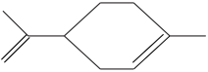含有1个手性碳原子，故D错误。
9．答案 A
解析 钢闸门连在外接电源的负极上，作阴极，被保护，为外加电流法，故A正确；NaOH溶液滴定盐酸，NaOH应盛放在碱式滴定管中，滴定管选择不合理，故B错误；浓硫酸稀释放热，应选稀硫酸与NaOH溶液反应测定中和反应的反应热，故C错误；热水中颜色深，可知升高温度2NO₂(g)N₂O₄(g)逆向移动，则正反应为放热反应，故D错误。
10.答案 B
解析 A项，催化剂的反应机理是降低活化能，所以曲线d是加入催化剂的能量变化曲线；B项，根据能量变化曲线数据计算；C项，不知道是不是在标准状况下，气体体积不能准确计算；D项，催化剂能提高反应速率，并不能影响平衡转化率。
二、选择题(本题共4小题，每小题4分，共16分。每小题有一个或两个选项符合题目要求，全部选对得4分，选对但不全得2分，有选错的得0分)
11．答案 BD
解析 ①中石墨Ⅰ区的NaI生成I₂是失去电子的过程，故石墨Ⅰ作负极，②中石墨Ⅱ区的NaIO₃生成I₂是得电子的过程，故石墨Ⅱ作正极，故A错误；①中碘元素的化合价升高，被氧化；②中碘元素的化合价降低，被还原，故B正确；MnO₂插入酸性溶液中，不可能生成OH－，故C错误；反应①中碘元素的变化为2I－～I₂，生成1 mol I₂时转移2 mol e－，②中碘元素的变化为2IO～I₂，生成1 mol I₂时转移10 mol e－，则反应①、②中生成等量的I₂时导线上通过的电子数之比为1∶5，故D正确。
12．答案 C
解析 根据图像可知，当lg ＝3时，pH＝6，此时，c(H＋)＝10^{－6} mol·L^{－1}，＝10³，K_{a}(HB)＝＝10^{－6}×10^{－3}＝10^{－9}，A正确；pH一定时，lg＞lg，则有＞，＜，式子两边都乘以c(H＋)，可得＜，即K_{a}(HB)＜K_{a}(HA)，所以酸性：HA＞HB，向NaA和NaB的混合溶液中通入HCl后，溶液中存在HA、HB，则说明HCl酸性强于HA和HB，所以酸性强弱顺序为HCl＞HA＞HB，B正确；原溶液中NaA和NaB均为0.1 mol，根据强酸制弱酸原理，通入0.1 mol HCl，H＋先与B－反应，反应后溶液中溶质为0.1 mol NaA、0.1 mol NaCl、0.1 mol HB，NaA完全电离，微弱水解，而HB部分电离，所以溶液中c(B－)＜c(A－)，C错误；混合溶液的电荷守恒为c(Na＋)＋c(H＋)＝c(Cl－)＋c(A－)＋c(B－)＋c(OH－)，当溶液呈中性时，c(H＋)＝c(OH－)，所以有c(Na＋)＝c(Cl－)＋c(A－)＋c(B－)，D正确。
13.答案 AD
解析 由图像可知，T₁<T₂，升高温度c(NO)增大，平衡左移(吸热方向)，所以ΔH<0，且K₁>K₂，A项正确、B项不正确；T₂时D点表示c(NO)>c(NO)_{平衡}，因此由D→B点需降低c(NO)，即平衡向右移动，所以D点对应体系中，v_{正}>v_{逆}，C项不正确；由于C为固体，故容积不变时，反应后气体质量增大，混合气体的密度增大，当密度不再变化时，可以判断反应达到平衡状态，D项正确。
14．答案 BC
解析 弱酸根离子水解是分步进行的，以第一步为主，向Na₂CO₃溶液中滴入酚酞，溶液变红，主要原因是CO＋H₂OHCO＋OH－，故A错误；常温时，CH₃COOH与CH₃COONa混合溶液的pH＝6，醋酸的电离平衡常数表达式为K_{a}＝，＝，＝，故B正确；NaHCO₃溶液中的元素质量守恒：c(Na＋)＝c(H₂CO₃)＋c(HCO)＋c(CO)，电荷守恒：c(H＋)＋c(Na＋)＝c(OH－)＋c(HCO)＋2c(CO)，两式联立得：c(OH－)＋c(CO)＝c(H₂CO₃)＋c(H＋)，故C正确；已知K_{sp}(CaCO₃)＝2.8×10^{－9}＝c(CO)·c(Ca^{2＋})，2×10^{－4} mol·L^{－1}的Na₂CO₃溶液与CaCl₂溶液等体积混合，c(CO)＝2×
10^{－4} mol·L^{－1}×＝1×10^{－4} mol·L^{－1}，代入公式，得c(Ca^{2＋})＝2.8×10^{－5} mol·L^{－1}，则原CaCl₂溶液中c(Ca^{2＋})＞2.8×10^{－5} mol·L^{－1}×2＝5.6×10^{－5} mol·L^{－1}，故D错误。
第Ⅱ卷（非选择题）
二、非选择题：本题有4小题，共64分。

15．(14分)答案 (1)3∶1 sp² (2)sp³ NH CH₄ (3)sp² ＜
解析 (1)COCl₂分子中有1个C==O和2个C—Cl，所以COCl₂分子中σ键的数目为3，π键的数目为1，个数比3∶1，中心原子C的价层电子对数为3＋＝3，故中心原子的杂化方式为sp²。(2)AlH中Al原子上的孤电子对数＝＝0，杂化轨道数目为4＋0＝4，Al原子的杂化方式为sp³，与AlH空间结构相同的离子，可以用C原子替换Al原子则不带电荷：CH₄，可以用N原子与1个单位正电荷替换Al原子：NH。(3)SnBr₂分子中Sn原子价层电子对数为2＋×(4－2×1)＝3，所以Sn原子的轨道杂化方式为sp²杂化，且含有一个孤电子对，所以该分子为V形分子，孤电子对对成键电子对有排斥作用，所以其键角小于120°。
16．(16分)答案(1)① =(或0.67) （2分） ②＜（2分） ③=（2分）
(2) ①d c 小于
②×或×等
③选择合适催化剂等
解析 (2)①由平衡图像知，390 K时四种组分的物质的量分数之比满足1∶3的是c曲线和a曲线，物质的量分数之比满足1∶4的是d曲线和b曲线，结合反应方程式2CO₂(g)＋6H₂(g)C₂H₄(g)＋4H₂O(g)和原始投料n(CO₂)∶n(H₂)＝1∶3可得，曲线c表示CO₂，曲线a表示H₂，曲线d表示C₂H₄，曲线b表示H₂O；由图像的变化趋势可知，升高温度，曲线a、c增大，曲线b、d减小，说明平衡左移，所以正反应放热，ΔH＜0。
②起始投料比n(CO₂)∶n(H₂)＝1∶3，平衡时总压为0.1 MPa，结合反应方程式可知p(CO₂)∶p(H₂)＝1∶3，p(C₂H₄)∶p(H₂O)＝1∶4，由图像可知p(H₂)＝p(H₂O)＝0.1 ×0.39 MPa，所以p(CO₂)＝×0.39 MPa，p(C₂H₄)＝ ×0.39 MPa。
根据反应的化学方程式
2CO₂(g)＋ 6H₂(g) C₂H₄(g)＋ 4H₂O(g)
平衡时压强： ×0.39 0.1 ×0.39 ×0.39 0.1 ×0.39
该温度下的平衡常数K_{sp}＝＝＝×(MPa)^{－3}或×(MPa)^{－3}。
③在一定温度和压强下，为了提高反应速率和乙烯的选择性，减少副反应的发生，应当选择合适催化剂等。
17．(16分)答案(1)3FeO(s)＋2Al(s)===Al₂O₃(s)＋3Fe(s) ΔH＝－859.7 kJ·mol^{－1}
解析②－①×3即得：3FeO(s)＋2Al(s)===Al₂O₃(s)＋3Fe(s) ΔH＝－859.7 kJ·mol^{－1}。
(2)FeO＋＋COFe＋＋CO₂ 大于
解析 总反应分两步进行，根据催化剂定义，第一步：Fe＋＋N₂OFeO＋＋N₂，第二步反应中，中间产物(FeO＋)氧化CO生成CO₂，本身被还原成Fe＋，FeO＋＋COFe＋＋CO₂，第二步反应对总反应速率没有影响，说明第一步是慢反应，控制总反应速率，第二步反应速率大于第一步反应速率，则第一步反应的活化能大于第二步反应的活化能。
(3) ①B 阴 ②2Cu－2e－＋2OH－===Cu₂O＋H₂O N₂H₄－4e－＋4OH－===N₂＋4H₂O ③0.05
解析 (3)①燃料电池正极通氧化剂，负极通燃料，即A极为负极，B极为正极。图乙为电解池装置，电解目的为制备Cu₂O，则D极作阳极，接电池正极(B极)，铜被氧化。阳极反应式为2Cu－2e－＋2OH－===Cu₂O＋H₂O，反应消耗OH－，采用阴离子交换膜使OH－向阳极移动。
②根据上述分析，阳极反应为2Cu－2e－＋2OH－===Cu₂O＋H₂O；A极为负极，N₂H₄失电子，转化为N₂，故电极反应式为N₂H₄－4e－＋4OH－===N₂＋4H₂O。
③根据电极反应可知，Cu₂O与N₂H₄、e－的数量关系式为4e－～2Cu₂O～N₂H₄，所以n(N₂H₄)＝0.5n(Cu₂O)＝×0.5＝0.05 mol。
18．(18分)答案 (1)1s²2s²2p⁶3s²3p⁶3d¹⁰4s²4p²(或[Ar]3d¹⁰4s²4p²) 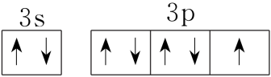
(2)共价键 (3)正四面体 sp³杂化 非极性分子 (4)范德华力
(5)GeCl₄ 组成和结构相似的分子，相对分子质量越大，范德华力越大，沸点越高
解析 X元素与碳元素同主族且位于元素周期表中的第一个长周期，X为Ge元素，Y原子是短周期元素且最外层电子数比内层电子总数少3，Y为C

